立项说明

1. **项目简介**

redpandaGoGoGo是一款集探险、换装、经营、旅行为一体的休闲小游戏。在游戏中，玩家可以通过经营或游戏赚取货币，兑换服装，给主角小熊猫换上好看的装扮，也可以帮助主角小熊猫踏上他的中国之旅，认识更多的朋友们。

我们将基于Cocos Creators使用TypeScript完成游戏开发，敬请期待。

1. **需求产生**

此游戏从轻松休闲的特点出发，致力于在繁琐忙碌的21世纪打造一片可以放松下来的私密空间。在这里，玩家不必为生存烦忧，为竞争内卷。自给自足的经营模式在顺应天时的法则下，安定下来浮躁的心，平添几分禅意，得以让用户从现实脱身，跟随小熊猫的步伐，去更远的地方。不必担忧冲突的时间安排，不必烦心预算的拮据，我们千千万万个念头下，想要做的无非就是，在路上。

在路上，无论身体还是灵魂。

同时，卡通治愈的风格布局和轻松惬意的bgm，将减压的理念继续推进，带给用户全方位，多角度的舒适体验。

对于喜欢追求新鲜感的用户，我们以小竹子作为货币，增添换肤功能。小竹子除了等待从土地收获之外，还可通过玩内置小游戏等获得，丰富了用户的游戏体验层次。

1. **用户定位**

1.用户定位

redpandaGoGoGo是一款轻量的休闲游戏，用户定位是轻松、休闲游戏爱好者。

在生活节奏日益加快的社会现实下，人们往往很难在游戏上投入大量的时间。但逐渐放大的生活压力和复杂的人际关系又提出了另一种需求：对放松和陪伴的需求。在关于大学生孤独感的诸多研究报告中，我们发现，有接近四成的学生处于低孤独状态，超过一半的学生属于中等孤独，而有0.2%的学生属于高孤独状态。这说明，孤独的体验在大学生群体中较为普遍。而在已工作群体中这种情况更加普遍。

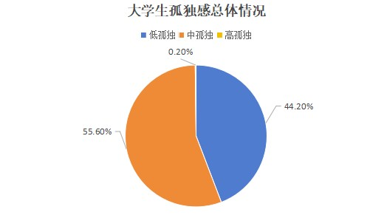

在此基础上，我们提出了这款游戏。游戏主要针对游戏时间碎片化，追求轻松不肝的游戏体验，渴望从游戏中获得陪伴感和精神安慰的人群，比如大学生，社畜等群体。

2.用户分析

经过仔细的分析，我们的目标用户有以下特点：

1. 游戏时间碎片化：无法进行长时间游戏活动，或者对长时间游戏不感兴趣的浅度游戏爱好者。

2. 爱好养成和趣味小游戏：可以从简单的养成和小游戏中获得乐趣与成就感。

3. 追求精神陪伴：期望从游戏中得到陪伴感，缓解孤独，释放压力。

1. **团队成员与分工**

组长：袁思祺

组员：徐政宇，金宇枫，刘清扬，张东生，余梦洋，曹枨

|  |  |
| --- | --- |
| 代码组 | 美工组 |
| 徐政宇 曹枨 袁思祺 余梦洋 金宇枫 | 张东生 刘清扬 金宇枫 |

1. **进度安排**

|  |  |  |  |  |  |
| --- | --- | --- | --- | --- | --- |
| 时间 | 11月15日 | 11月下旬（25日之前） | 12月初（5日之前） | 12月10日 | 12月15日 |
| 完成进度 | 完成代码学习和页面及主要人物设计 | 探险功能完成 | 赚钱和换装功能完成 | 项目基本结束 | 结项材料撰写和ppt制作结束 |